哈尔滨工业大学

<<数据库系统>>
实验报告之一

(2016年度春季学期)

姓名： | 王叶
学号： | 1140310311
学院： | 计算机学院
教师： | 程思瑶

实验一 MySQL关系数据库管理系统及SQL语言的使用

一、实验目的
掌握MySQL关系数据库管理系统的基本命令，并熟练使用SQL语言管理MySQL数据库。掌握SQL语言的使用方法，学会使用SQL语言进行关系数据库查询，特别是聚集查询、连接查询和嵌套查询。

二、实验环境
Windows XP或Windows 7操作系统、MySQL5.1.41或MySQL5.6版本，Code Blocks编程环境。

三、实验过程及结果
建表结果
(此处为了便于编造数据，各项身份证号都只使用int)
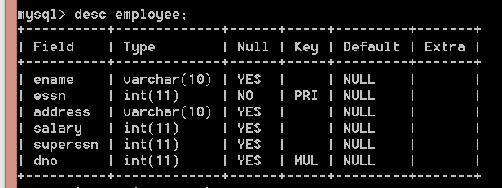
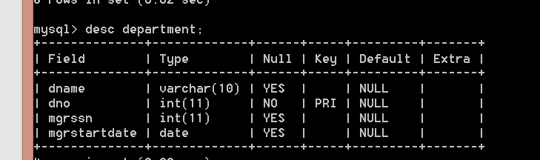
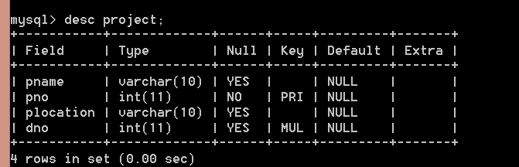
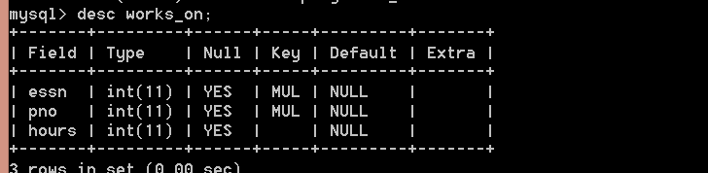

对于3.3，使用select *语句分别显示每张表中被添加的数据，对结果进行截图。
表内数据
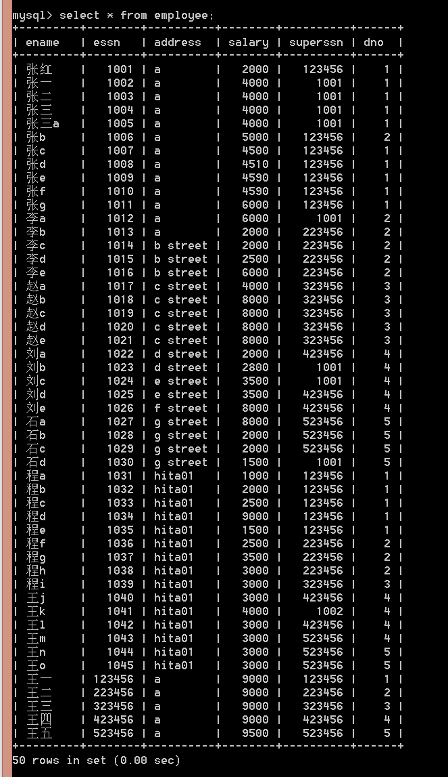
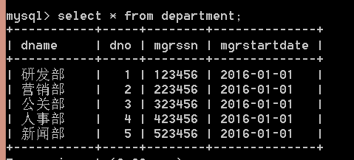
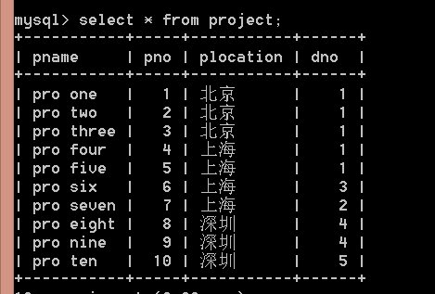
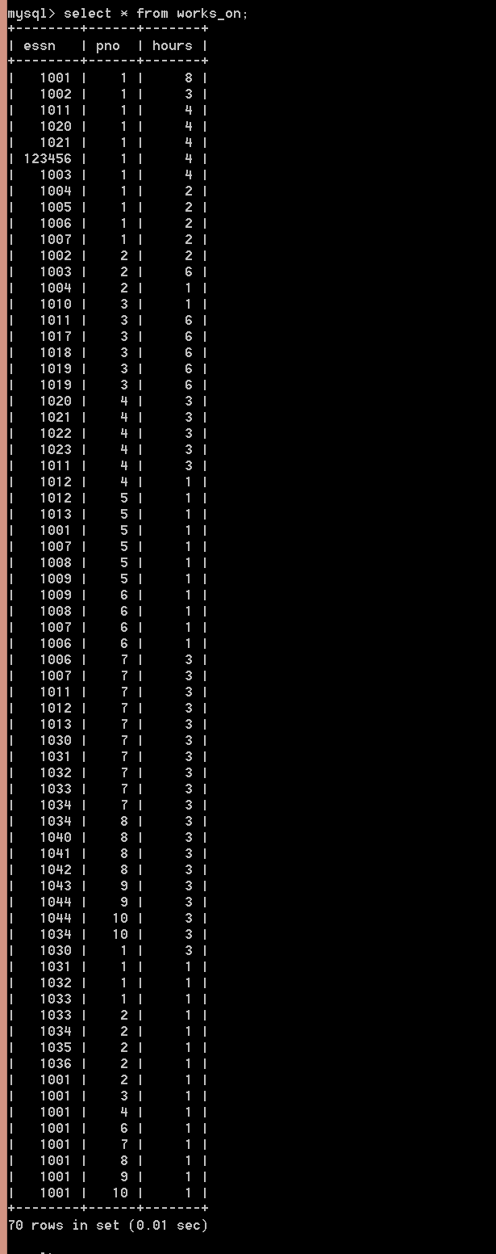
1.
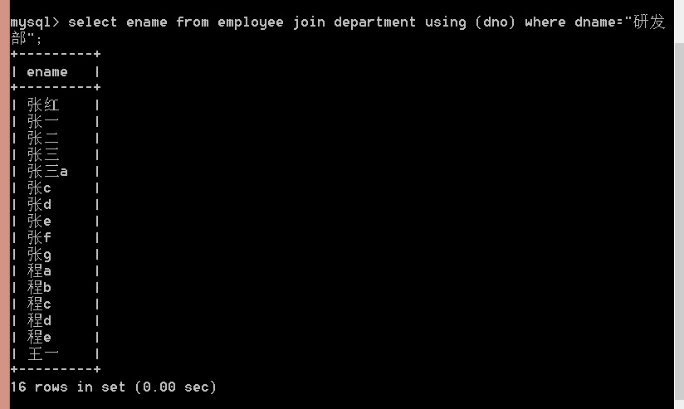
2.
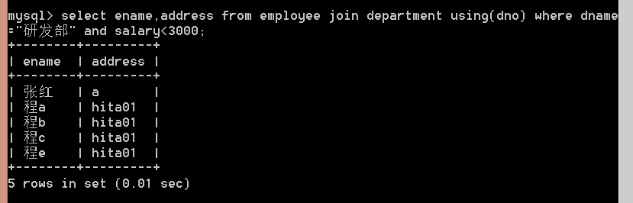
3.（此处项目1即项目号为1）
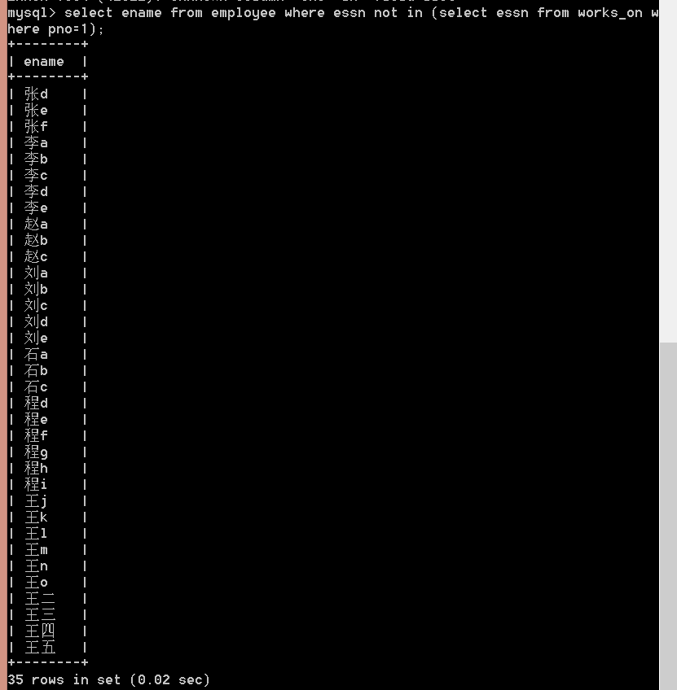
4.
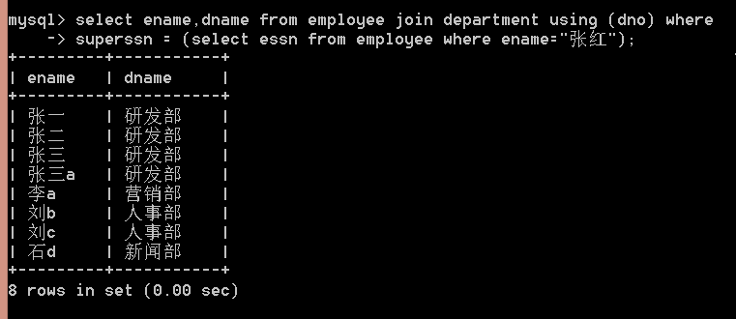
5.
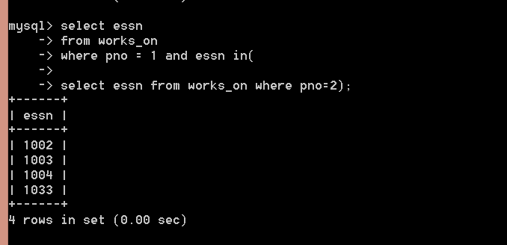
6.
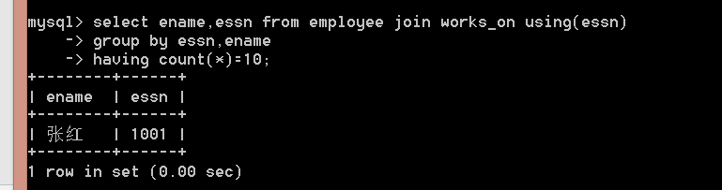
7.
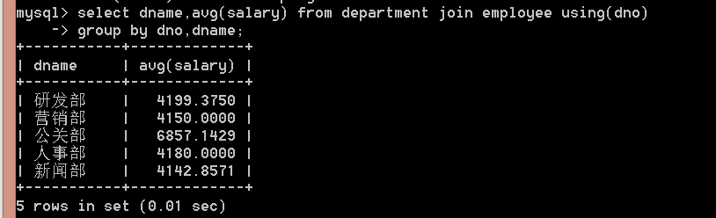
8.
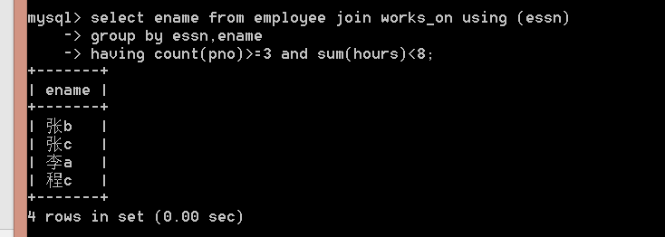
9.
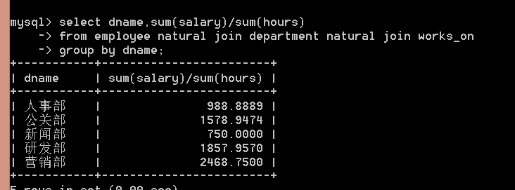

四、实验心得
掌握了MySQL关系数据库管理系统的基本命令，学会了如何使用SQL语言管理MySQL数据库。同时我掌握了SQL语言的使用方法，学会了使用SQL语言进行关系数据库查询，特别是聚集查询、连接查询和嵌套查询。

